**Documentação de Projeto**

**para o Sistema**

**de Engajamento de Clientes**

**Versão 1.0**

Projeto de sistema elaborado pelos aluno(s Luiz Felipe de Castro Baia Antunes e Wesley Mouraria Pereira e apresentado ao curso de **Engenharia de Software** da **PUC Minas** como parte do Trabalho de Conclusão de Curso (TCC) sob orientação de conteúdo do professor José Laerte Xavier, orientação acadêmica do professor Lesandro Ponciano e orientação de TCC II do professor (a ser definido no próximo semestre).

**01 de Setembro de 2021**

**Tabela de Conteúdo**

**Tabela de Conteúdo ii**

**Histórico de Revisões ii**

**1.** **Modelo de Requisitos 1**

1.1 Descrição de Atores 1

1.2 Modelo de Casos de Uso 1

**2.** **Modelo de Projeto 1**

2.1 Diagrama de Classes 1

2.2 Diagramas de Sequência 1

2.3 Diagramas de Comunicação 1

2.4 Arquitetura Lógica: Diagramas de Pacotes 1

2.5 Diagramas de Estados 1

2.6 Diagrama de Componentes 1

**3.** **Projeto de Interface com Usuário 2**

3.1 Interfaces Comuns a Todos os Atores 2

3.2 Interfaces Usadas pelo Ator <*A>* 2

3.3 Interfaces Usadas pelo Ator <*B>* 2

**4.** **Modelo de Dados 2**

**5.** **Modelo de Teste 2**

**Histórico de Revisões**

| **Nome** | **Data** | **Razões para Mudança** | **Versão** |
| --- | --- | --- | --- |
| Wesley, Luiz | 05/09/2021 | Adicionar histórias de usuário e diagrama de casos de uso | 0.1 |
| Wesley, Luiz | 15/09/2021 | Adicionar personas e tela do explorador | 0.2 |

1. **Introdução**

Este documento agrega: 1) a elaboração e revisão de modelos de domínio e 2) modelos de projeto para o Sistema de Engajamento de Clientes. A referência principal para a descrição geral do problema, domínio e requisitos do sistema é o documento de especificação que descreve a visão de domínio do sistema. Tal especificação acompanha este documento. Anexo a este documento também se encontra o Glossário.

1. **Modelos de Usuário e Requisitos**
   1. **Descrição de Atores**

Nesta subseção é apresentado descrição de cada um dos atores que interagem com o sistema.

**Exploradores:** São clientes da empresa que desejem participar dos desafios para conquistar as premiações oferecidas.

**Administradores:** São funcionários da Hardz Brands responsáveis pela gestão dos Exploradores, dos desafios, das recompensas e das redes sociais.

* 1. **Modelos de Usuários**

Apresentação de personas, perfis ou mapas de empatia.

| **Explorador** | Rafael - Estudante de administração |
| --- | --- |
| **Empresa/Cargo**: Estagiário no banco Inter  **Idade**: 22 anos  **Genêro**: Masculino  **Educação**: Ensino médio  **Mídias**: Instagram, Twitter, Tik Tok e Youtube  **Objetivos**: Ter acesso a descontos e comodidades. Se sentir exclusiva. Sentir que suas  ações e experiências fazem a diferença para as marcas que ela consome.  **Desafios**: Sente que as marcas não valorizam suas necessidades e opiniões.  **Como esse sistema pode ajudá-la**: Oferecendo premiações, privilégios e  exclusividade para os clientes engajados com a marca. | |

| **Administrador** | Bruno Serretti - Profissional de *Marketing* |
| --- | --- |
| **Empresa/Cargo**: Analista de *Marketing* na Hardz Brands.  **Idade**: 28 anos.  **Genêro**: Masculino.  **Educação**: Ensino superior.  **Mídias**: Instagram, Twitter, Tik Tok e Youtube.  **Objetivos**: Engajar os clientes e promover a marca.  **Desafios**: Sente dificuldade de lançar e controlar campanhas de engajamento de clientes.  **Como esse sistema pode ajudá-la**: Centralizando campanhas de engajamento, auxiliando na administração de premiações e promovendo as redes sociais da marca. | |

* 1. **Modelo de Casos de Uso e Histórias de Usuários**

Nesta subseção é apresentado o diagrama de casos de uso do sistema e as histórias dos usuários.

| Como **administrador**,  eu quero cadastrar e atualizar desafios**,**  para que os **exploradores** possam resolver desafios, ganhar recompensas e engajar com a marca Hardz. |
| --- |

| Como **administrador**,  eu quero cadastrar recompensam e associá-las aos desafios,  assim será fácil criar os desafios e oferecer recompensas para os **exploradores**. |
| --- |

| Como **administrador**,  eu quero liberar e encerrar os desafios,  para que os **exploradores** possam interagir apenas com os desafios liberados. |
| --- |

| Como **administrador**,  eu quero analisar as informações enviadas pelos **exploradores** nos desafios,  para que eu possa determinar se ele cumpriu o desafio corretamente. |
| --- |

| Como **administrador**,  eu quero liberar as recompensas para os exploradores que completarem os desafios,  pois só os exploradores que completarem os desafios corretamente poderão ser recompensados. |
| --- |

| Como **administrador**,  eu quero um dashboard,  para que eu possa visualizar os principais indicadores e relatórios da minha plataforma. |
| --- |

| Como **administrador**,  eu quero exportar relatórios de engajamento,  para que eu possa avaliar o sucesso da minha plataforma e aprimorar as minhas decisões de BI. |
| --- |

| Como **administrador**,  eu quero cadastrar e atualizar usuários **administradores**,  para que os meus funcionários tenham logins individuais. |
| --- |

| Como **administrador**,  eu quero banir usuários **exploradores**,  para proibir o acesso de usuários que infrinjam as políticas da plataforma. |
| --- |

| Como **administrador**,  eu quero ofertar como recompensa cupons de desconto cadastrados no *e-commerce* da Hardz,  para que eu possa visualizar facilmente os cupons disponíveis e gerenciar as recompensas diretamente do Sistema de Engajamento de Clientes. |
| --- |

| Como **administrador**,  eu quero escolher quais usuários podem ter acesso ao site como **exploradores**,  para que apenas os usuários autorizados possam acessar a plataforma e interagir com os desafios. |
| --- |

| Como **administrador**,  eu quero realizar *login* no sistema,  para que eu tenha acesso às funções exclusivas dos administradores. |
| --- |

| Como **administrador**,  eu quero cadastrar as redes sociais da empresa,  para que o sistema possa achar as publicações feitas por ela. |
| --- |

| Como **administrador**,  eu quero cadastrar *hashtags*,  para que o sistema possa encontrar publicações que estejam relacionadas a elas. |
| --- |

| Como **administrador**,  eu quero procurar nas redes sociais publicações relacionadas às contas e *hashtags* que eu cadastrei,  para que o sistema possa apresentar para os **exploradores** conteúdo relevante das redes sociais em que eu tenho conta. |
| --- |

| Como **administrador**,  eu quero aprovar quais publicações os exploradores deverão ver dentro do sistema,  para que não seja exibido conteúdo impróprio ou prejudicial a minha marca. |
| --- |

| Como **explorador**,  eu quero ver publicações relevantes de redes sociais,  para que eu possa me engajar mais com a marca Hardz. |
| --- |

| Como **explorador**,  eu quero visualizar os desafios e suas premiações,  para que eu possa escolher aquele que gostaria de participar. |
| --- |

| Como **explorador**,  eu quero inserir os documentos e descrição necessários para participar do desafio,  para comprovar minha participação no desafio. |
| --- |

| Como **explorador**,  eu quero visualizar o resultado da análise dos desafios que eu inseri os documentos requisitados e participei,  para que eu possa saber se eu conquistei a premiação daquele desafio ou não. |
| --- |

| Como **explorador**,  eu quero resgatar as premiações dos desafios que eu cumpri os requisitos necessários para ser beneficiado,  para que eu possa saber quais os próximos passos para utilizar a premiação. |
| --- |

| Como **explorador**,  eu quero alterar meus dados de usuário como nome, descrição e redes sociais,  para que eu consiga atualizar minha apresentação para outros usuários. |
| --- |

| Como **explorador**,  eu quero acessar o sistema com os mesmos dados do e-commerce *Shopify*,  para que eu não precise criar 2 contas diferentes. |
| --- |

| Como **explorador**,  eu quero buscar o perfil de outros exploradores no sistema,  para que eu possa descobrir outras pessoas que possuem contas no Sistema de Engajamento de Clientes e buscam engajar com a marca. |
| --- |

| Como **explorador**,  eu quero visualizar o perfil, as conquistas e as redes sociais de outros exploradores,  para que eu possa saber detalhes como nome, descrição e a quantidade de desafios que o outro explorador detém. |
| --- |

| Como **explorador**,  eu quero indicar novos exploradores para utilizarem o Sistema de Engajamento de Clientes,  para que eu possa aumentar a base de usuários do sistema e ser premiado por isso. |
| --- |

| Como **administrador**,  eu quero enviar e receber mensagens de texto dos **exploradores**,  para que eu possa trocar informações sobre os desafios. |
| --- |

| Como **explorador**,  eu quero enviar e receber mensagens de texto dos **administradores**,  para que eu possa trocar informações sobre os desafios. |
| --- |

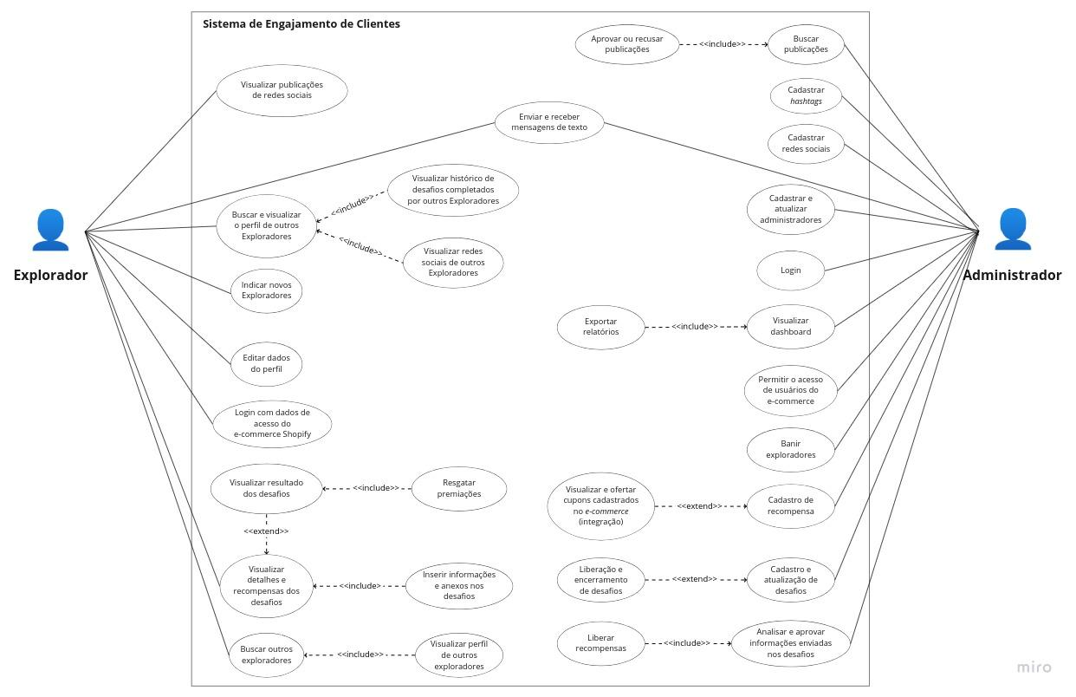

Figura 1 - Diagrama de caso de uso geral do sistema

No diagrama de caso de uso constam todos os casos de uso do sistema e o relacionamento entre eles e os atores.

* 1. **Diagrama de Sequência do Sistema e Contrato de Operações**

Nesta subseção é apresentado o diagrama de sequência do sistema e os Contratos de Operações.

Formato para cada contrato de operação

| **Contrato** |  |
| --- | --- |
| **Operação** |  |
| **Referências cruzadas** |  |
| **Pré-condições** |  |
| **Pós-condições** |  |

1. **Modelos de Projeto**
   1. **Diagrama de Classes**

Diagrama de classes do sistema

* 1. **Diagramas de Sequência**

Diagramas de sequência para realização de casos de uso.

* 1. **Diagramas de Comunicação**

Diagramas de comunicação para realização de casos de uso.

* 1. **Arquitetura**

Pode ser descrita com um diagrama apropriado da UML ou C4 Model

* 1. **Diagramas de Estados**

Diagramas de estados do sistema.

* 1. **Diagrama de Componentes e Implantação.**

Diagramas de componentes do sistema. Diagrama de implantação mostrando onde os componentes estarão alocados para a execução.

1. **Projeto de Interface com Usuário**
   1. **Esboço das Interfaces Comuns a Todos os Atores**

Wireframe/mockup/storyboard das interfaces que são comuns a todos os atores do sistema.

* 1. **Esboço das Interfaces Usadas pelo Ator <*Explorador>***

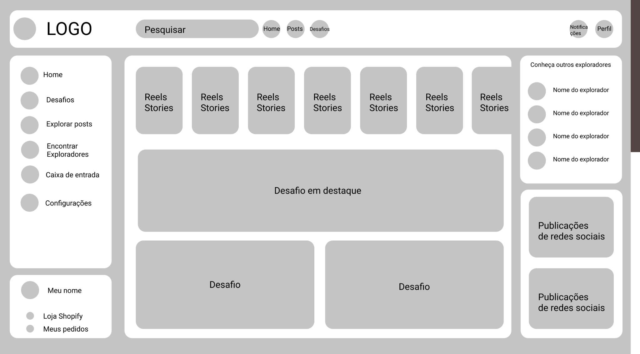

Esta é a página inicial do usuário. Nela apresentamos os primeiros elementos que o usuário deve ver ao acessar o sistema, como a barra lateral à esquerda, onde devem ser apresentados os menus do sistema, e a barra lateral à direita, onde devem ser apresentados outros exploradores e publicações de redes sociais. Na parte central da página são apresentados *Reels/Stories* das redes sociais, e abaixo os desafios cadastrados no sistema.

* 1. **Esboço das Interfaces Usadas pelo Ator <*Administrador>***

Wireframe/mockup/storyboard das interfaces exclusivas do ator <B>

1. **Glossário e Modelos de Dados**

Deve-se apresentar o glossário para o sistema. Também apresente esquemas de banco de dados e as estratégias de mapeamento entre as representações de objetos e não-objetos.

1. **Casos de Teste**

Uma descrição de casos de teste para validação do sistema.

1. **Cronograma e Processo de Implementação**

Uma descrição do cronograma para implementação do sistema e do processo que será seguido durante a implementação.